ENT-651721 - Adaptación Portafirmas para funcionar con Identidad Digital

Version 1
Fecha 30/03/23

1. Adaptación Portafirmas para funcionar con Identidad Digital 3

Adaptación Portafirmas para funcionar con Identidad Digital
Durante el despliegue del uso de los usuarios de CDC de GVA se ha detectado que con dichos usuarios AutoFirma ,aplicaci’on para firmar documentos y validar certificados, no funciona en los navegadores de internet: firefox o diferentes versiones de chrome.
Tras visitar un centro y realizar pruebas, se detecto que AutoFirma necesita un certificado de usuario que almacena en el directorio $HOME correspondiente para poder tener comunicación con en navegador. El proceso por el cual este certificado acaba en el $HOME del usuario sucede en la instalación del propio AutoFirma. Este detecta los usuarios del sistema y en cada uno de ellos intenta colocar el certificado correspondiente. Dado que los usuarios del CDC no se encuentran en la base de datos del sistema local, que es a lo que se limita AutoFirma, los certificados necesarios nunca acaban en los $HOME de estos.
Para solucionar este problema se ha divertido el ejecutable /usr/bin/autofirma por uno propio de LliureX que se asegura que, sea cual sea la procedencia del usuario (unix,cdc,ldap…), se instale el certificado local en su $HOME antes de ejecutar AutoFirma. Se ha solucionado tanto para firefox como para google-chrome o microsoft-edge en version deb. Chromium, al ser empaquetado en snap, no es capaz de leer los certificados locales del usuario, por lo que no consigue comunicarse a traves de dicho certificado con autofirma.
Adicionalmente se ha detectado un comportamiento errático en la ejecución de AutoFirma en el que, en ocasiones, no consigue mostrar el dialogo de selección de certificado personal al ser ejecutado desde el navegador. El motivo es el uso del protocolo TLS en versión 1.3 en java para comunicarse con el certificado de AutoFirma. Se ha comprobado que añadiendo dicha versión de protocolo al listado de protocolos deshabilitados, esto fuerza a java a usar la versión 1.2 que sí consigue comunicarse con el certificado generado por AutoFirma.
Para solucionar este problema, se ha aprovechado la diversion del ejecutable /usr/bin/autofirma para copiar la configuración del sistema de java.security y, una vez en el home del usuario, se modifica la linea de protocolos deshabilitados para añadir TLSv1.3. Una vez se tiene el fichero modificado, se le pasa como parámetro a la ejecución de java de AutoFirma para que así no afecte al resto de aplicaciones que si puedan necesitar de TLSv1.3.
Ambas soluciones se han aplicado tanto en LliureX 19 como en LliureX 21.
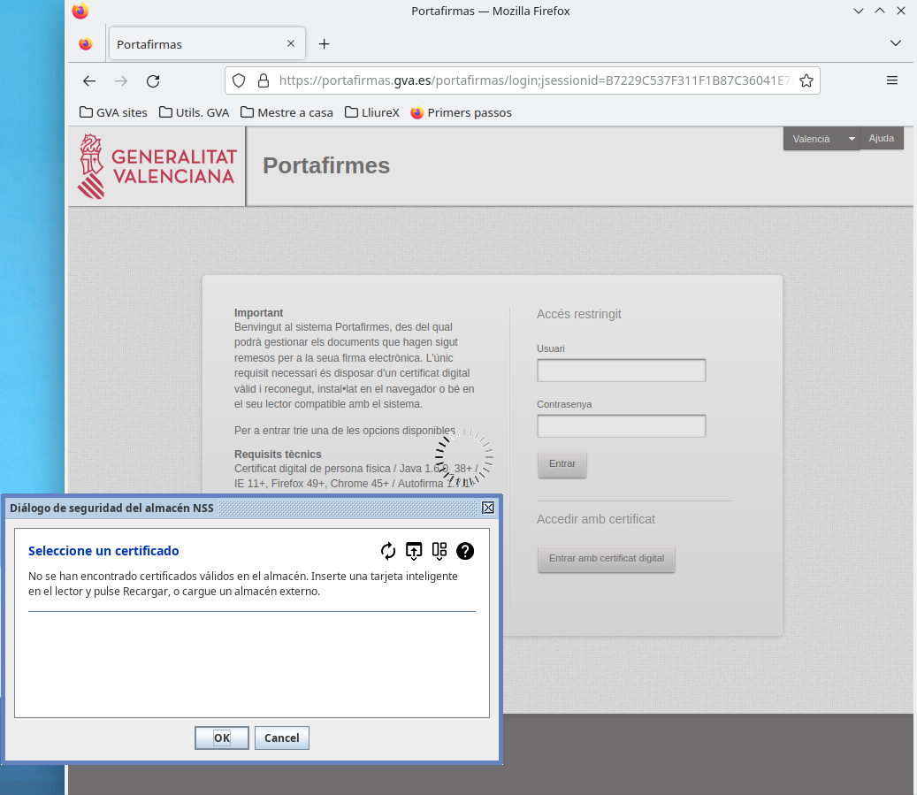
Código: - http://github.com/lliurex/zero-lliurex-installers

